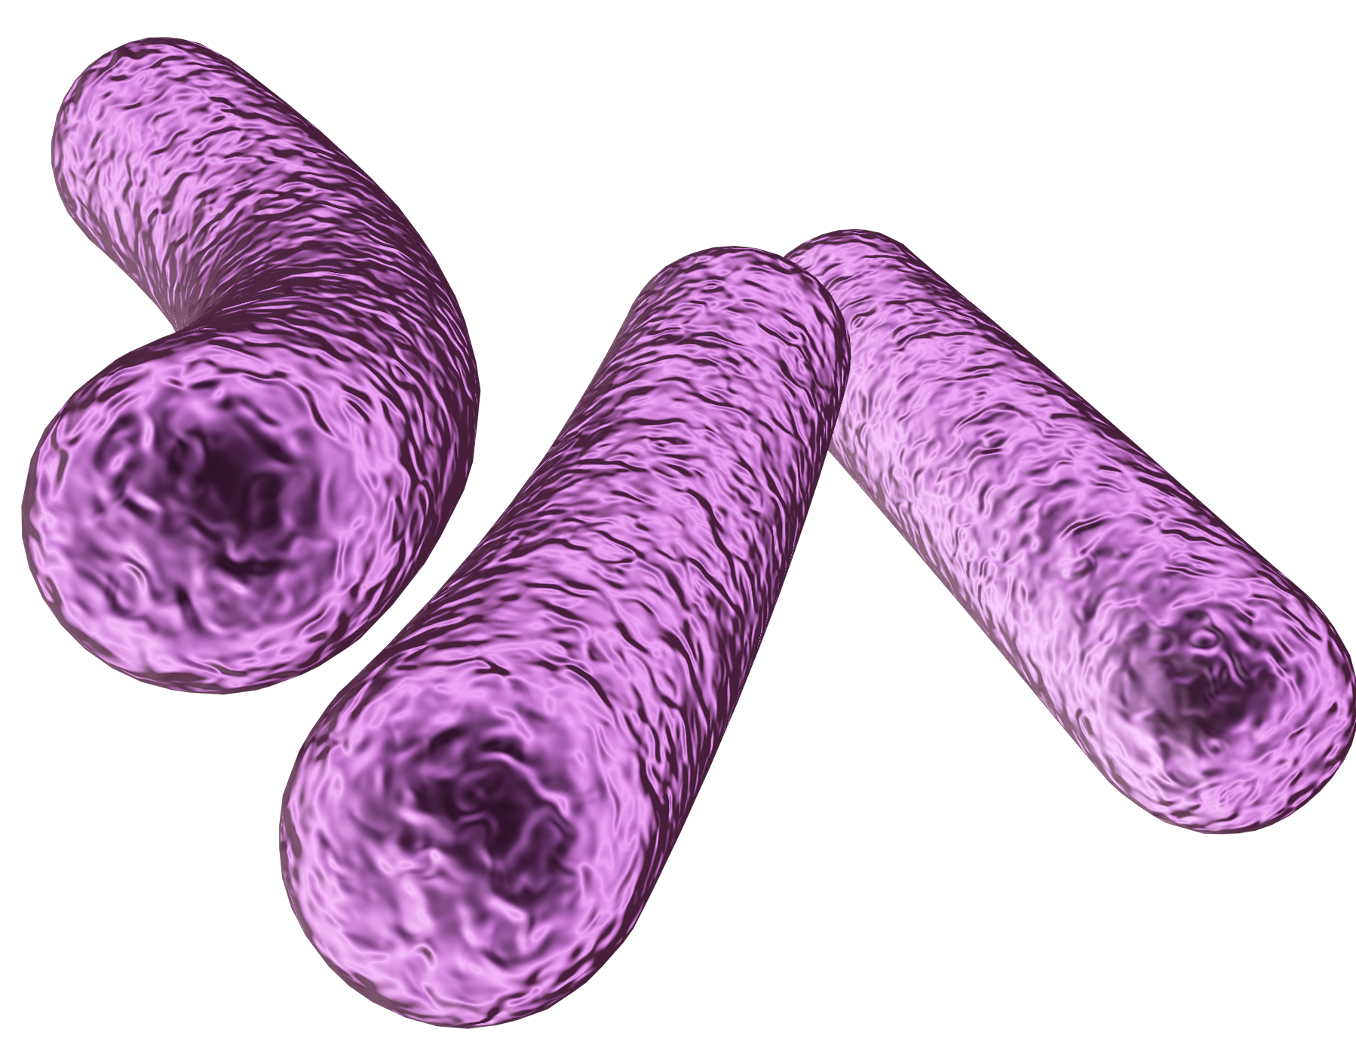

Παρατηρήσεις
Πείραμα 1 – Γιαούρτι

Πριν την επώαση
Μετά την επώασηΠοια ήταν η ρευστότητα του μείγματος;Ποια ήταν η οσμή του μείγματος;Ποιο ήταν το χρώμα του μείγματος;
Πείραμα 2 – Αποστειρωμένο γιαούρτι

Πριν την επώαση
Μετά την επώασηΠοια ήταν η ρευστότητα του μείγματος;Ποια ήταν η οσμή του μείγματος;Ποιο ήταν το χρώμα του μείγματος;
Πώς άλλαξε το μείγμα με την επώαση;

Πείραμα 3
Πόσος χρόνος απαιτήθηκε να παρασκευασθεί το γιαούρτι όταν η επώαση έγινε στους:
20oC _________________40oC_________________

Συμπεράσματα
Τι προκάλεσε την αλλαγή από γάλα σε γιαούρτι;
________________________________________________________________

Πώς ονομάζεται η παραπάνω διαδικασία;
________________________________________________________________

Εξήγησε την διαφορά των αποτελεσμάτων στα πειράματα 1 και 2
________________________________________________________________
Ποιος είναι ο τύπος και το όνομα των μικροοργανισμών που χρειάζονται για να παρασκευασθεί το γιαούρτι;
________________________________________________________________

Γιατί απαιτήθηκε περισσότερος χρόνος στους 20oC, συγκριτικά με τους 40oC;
________________________________________________________________

Ένα αποστειρωμένο κουτάλι χρησιμοποιήθηκε στην ανάμιξη (βήμα 5) πριν την επώαση, τι πιστεύετε θα συνέβαινε αν είχε χρησιμοποιηθεί ένα βρώμικο κουτάλι;
________________________________________________________________

ΦΕ 1
ΩΦΕ
Ωφέλιμοι
Μικροοργανισμοί

